**UNIVERSIDAD CATÓLICA BOLIVIANA**

**UNIDAD DE POSTGRADO**



**DIPLOMADO EN ROBOTICA**

**TEMA**

**ROBOT SEGUIDOR DE LINEA**

https://github.com/juanjopeluche/percepcion.git

PRESENTADO POR: JUAN JOSE MENDOZA AGUIRRE

**LA PAZ – BOLIVIA**

**2022**

**RESUMEN**

El presente trabajo de proyecto de final de modulo describe el desarrollo de un algoritmo de control para un robot móvil diferencial que sigue como trayectoria una línea en un plano cartesiano determinado por el usuario, aplicando técnicas de control clásica y técnicas de visión artificial.

Para este propósito el robot móvil utiliza dos motores como actuadores para el movimiento del robot, por lo que se tiene establecido una velocidad lineal y una velocidad angular para lograr el desplazamiento.

El robot utiliza una cámara IP inalámbrica de un celular como sensor para captar la imagen de la trayectoria por donde debe seguir, que en este caso esta delineado por el usuario en una superficie plana.

El sistema de control utiliza las técnicas de visión artificial para aplicar operaciones morfológicas y hallar las coordenadas en pixeles de un punto de la línea a seguir, esto como entrada de un sensor. Esta señal de entrada del punto de interés de la línea, es comparada con una señal de referencia, que en este caso es el centro de la imagen. Por lo que a continuación se aplica una ley de control proporcional, es decir un control ON OFF.

La señal de control generada es una señal proporcional a una constante K multiplicada por la señal de error E que es generada de la diferencia del punto de interés respecto al centro de la pantalla.

Como se mencionó el robot móvil tiene dos señales de entrada, una para controlar la velocidad lineal y otra para controlar la velocidad angular. Por lo que el control de este sistema se aplica a la entrada de control de velocidad angular, para que el móvil realice ya sea el caso, un movimiento a izquierda o un movimiento a derecha, dependiendo de la posición del punto de interés. Por otro lado, la señal de entrada de velocidad lineal del robot diferencial se establece como un valor contante para que el mismo avance hacia adelante en el recorrido de la trayectoria.

# Capítulo 1 – Introducción y generalidades

## Introducción

En el presente trabajo de fin de modulo se tomó un especial énfasis en el área de visión artificial aplicado a un robot móvil diferencial, debido al gran interés en el área de educación y la industria, para realizar tareas de exploración, transporte y recolección de productos; donde en dichas tareas se requiere que un robot posea una unidad de procesamiento de datos de precisa y eficiente, destinadas a la adquisición de señales del entorno en el que se encuentra.

Para llevar a cabo este proyecto, se seleccionan componentes del robot móvil como ser la estructura, así como los sensores, actuadores, algoritmos de control de actuadores implementado en Arduino Uno, donde se encuentra implementado un algoritmos PID para control de velocidad angular y lineal de los motores, también como dispositivo sensorial esencial se tiene una cámara conectada inalámbricamente a la computadora.

## Planteamiento del problema

El planteamiento del problema a resolver para implementar el robot móvil de manera general es el siguiente:



Señal de imagen realimentada

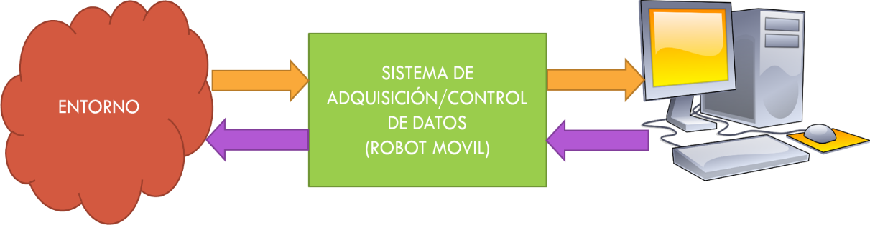

## Objetivos

Los objetivos del proyecto son:

### Objetivo general

Implementar un algoritmo de control empleando técnicas de visión artificial para establecer el movimiento de un robot móvil diferencial, y de esta manera pueda seguir una trayectoria establecida por una línea continua en una superficie plana.

# Capítulo 2 – Descripción del Sistema

El algoritmo de control es implementado en Python con herramientas de comandos de visión artificial open CV. El programa se encuentra documentado donde las líneas de comandos se encuentran comentadas y las mismas describen el funcionamiento de cada parte del programa.

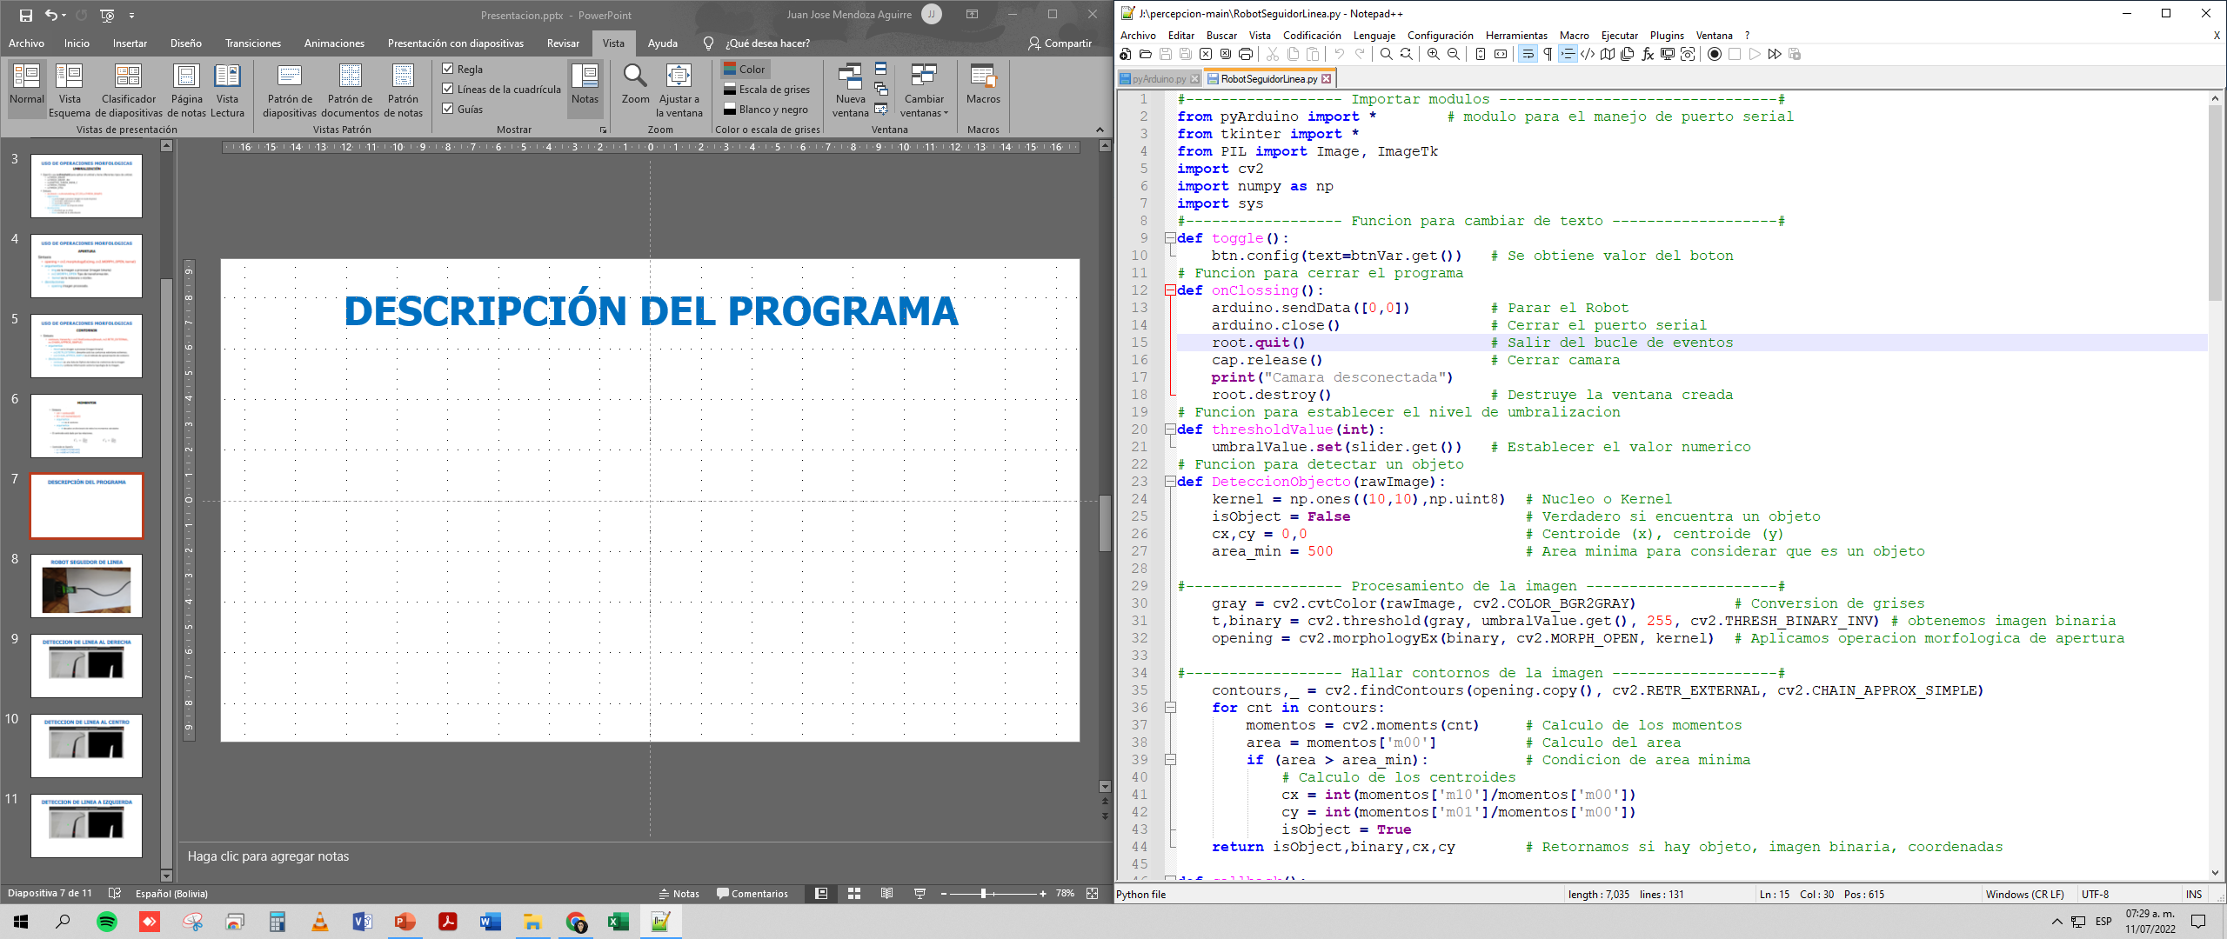

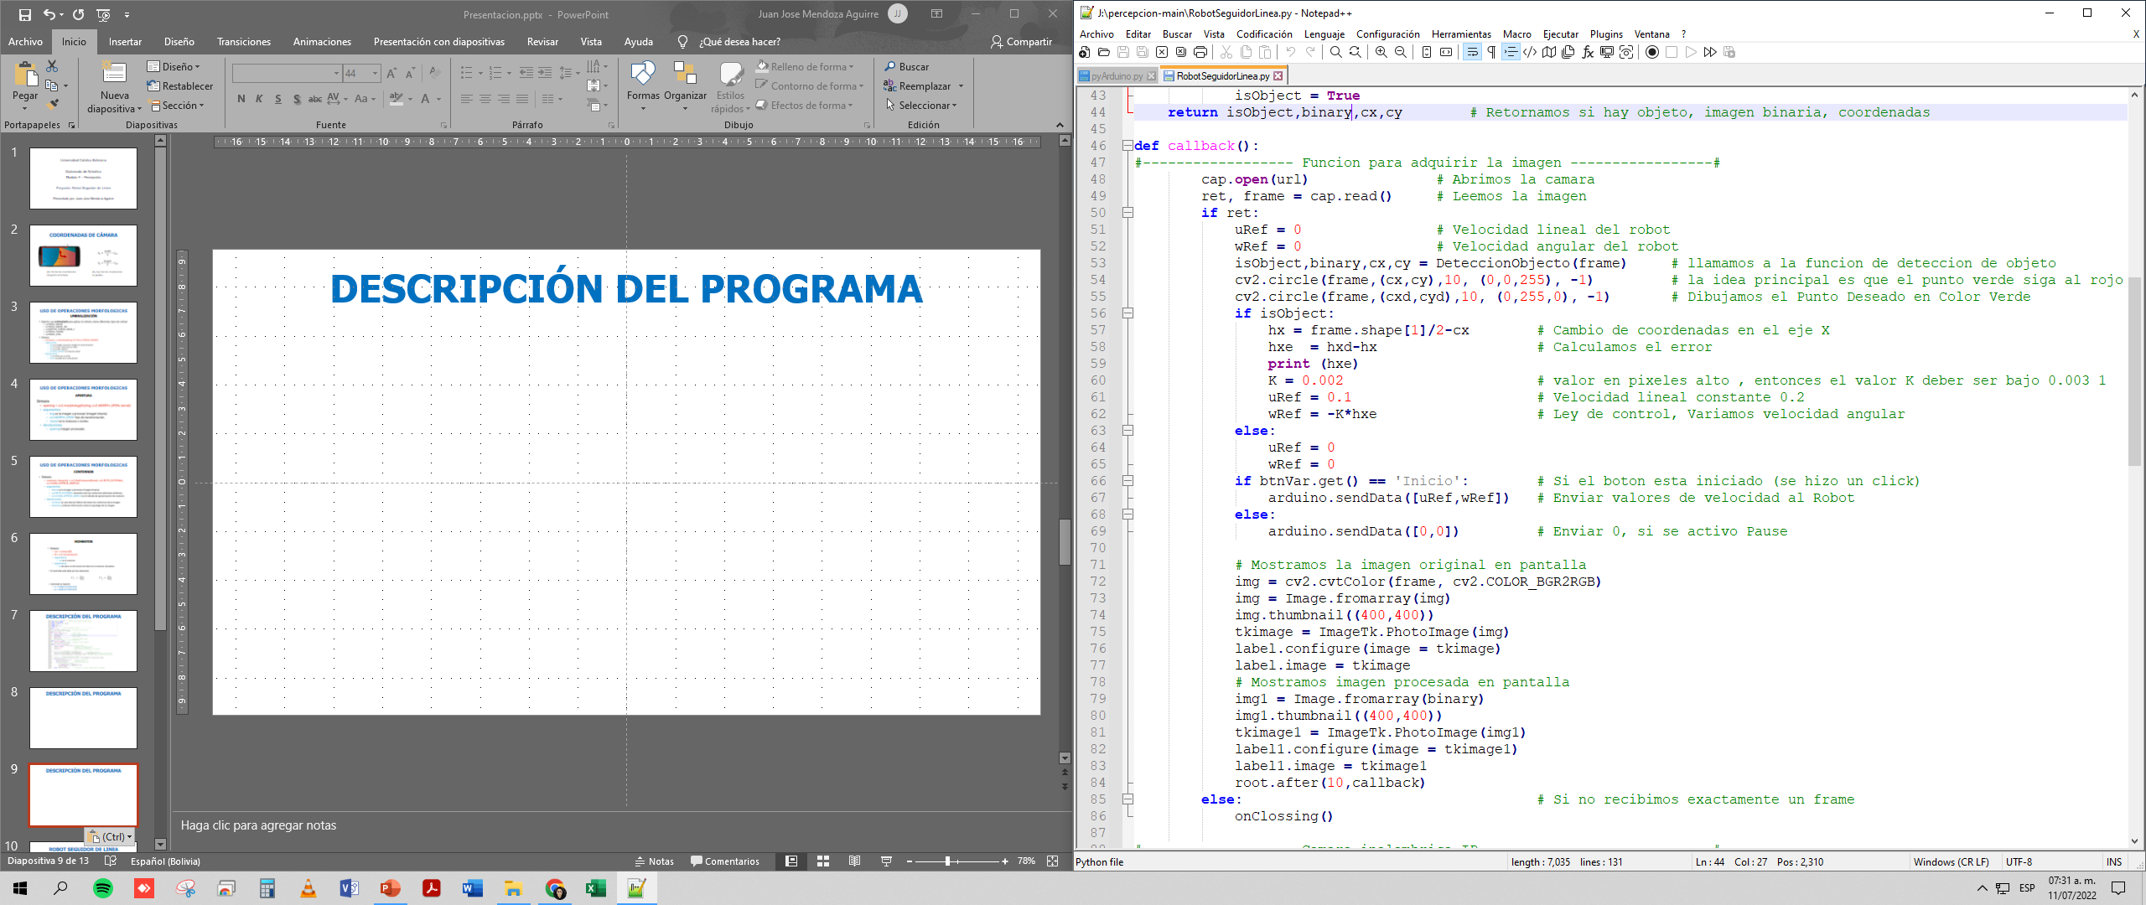

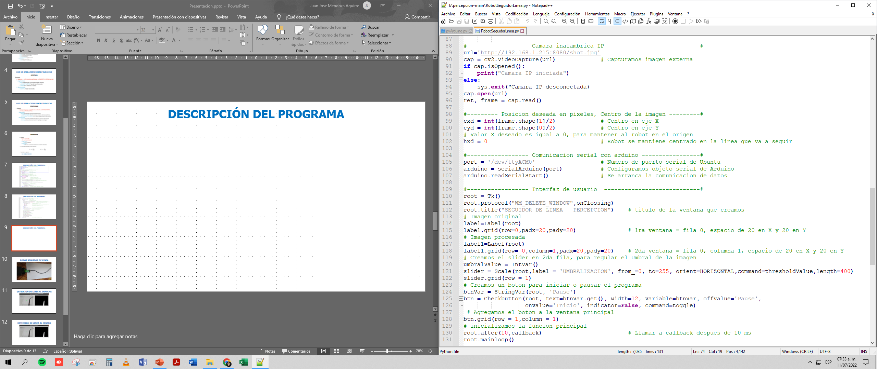

**DETECCION DE LINEA A IZQUIERDA**

# 

Cuando el punto de interés (color rojo) se encuentra a la izquierda respecto al punto central en el eje X (color verde), se genera una señal de error negativa en valor de pixel que es: -101.

Lo cual hace que se active el giro antihorario. Lo cual hace que el robot se aproxime al centro de la línea.

**DETECCION DE LINEA AL CENTRO**

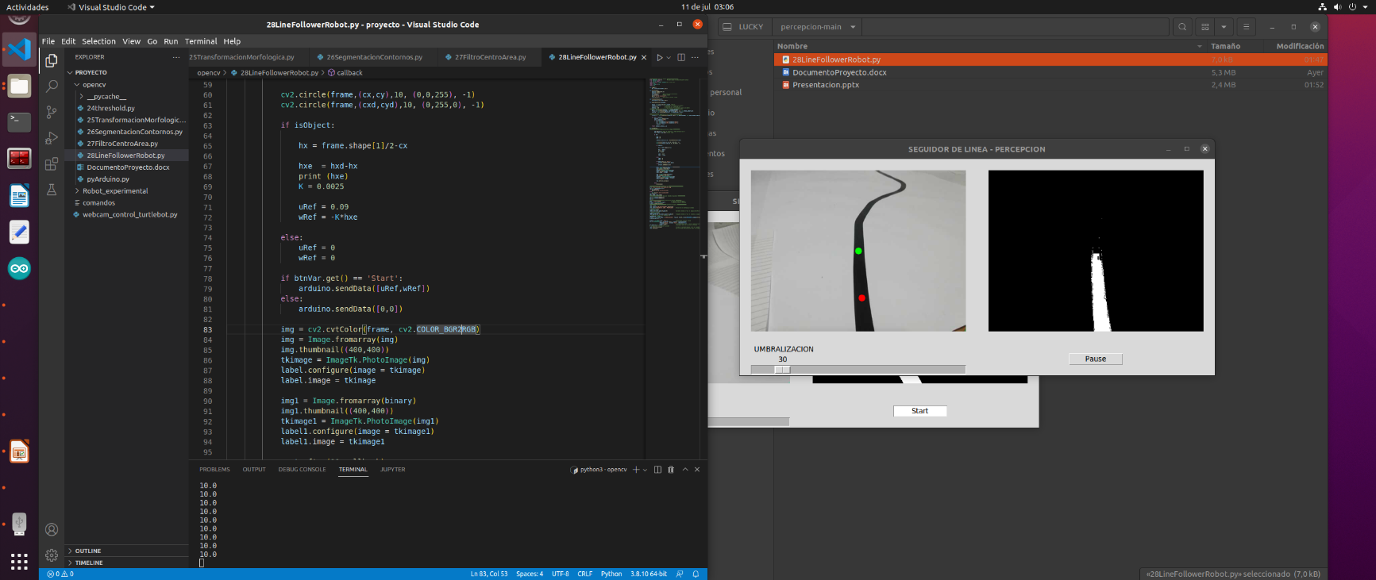

Cuando el punto de interés (color rojo) se encuentra al centro respecto al punto central de la imagen (eje X), se genera una señal de error aproximadamente cero en valor pixel.

Lo cual hace que se desactive el giro antihorario u horario, sin embargo como la velocidad esat con una constante preestablecida el móvil avanza de manera rectilínea, sigueindo de esta manera la línea.

**DETECCION DE LINEA AL DERECHA**

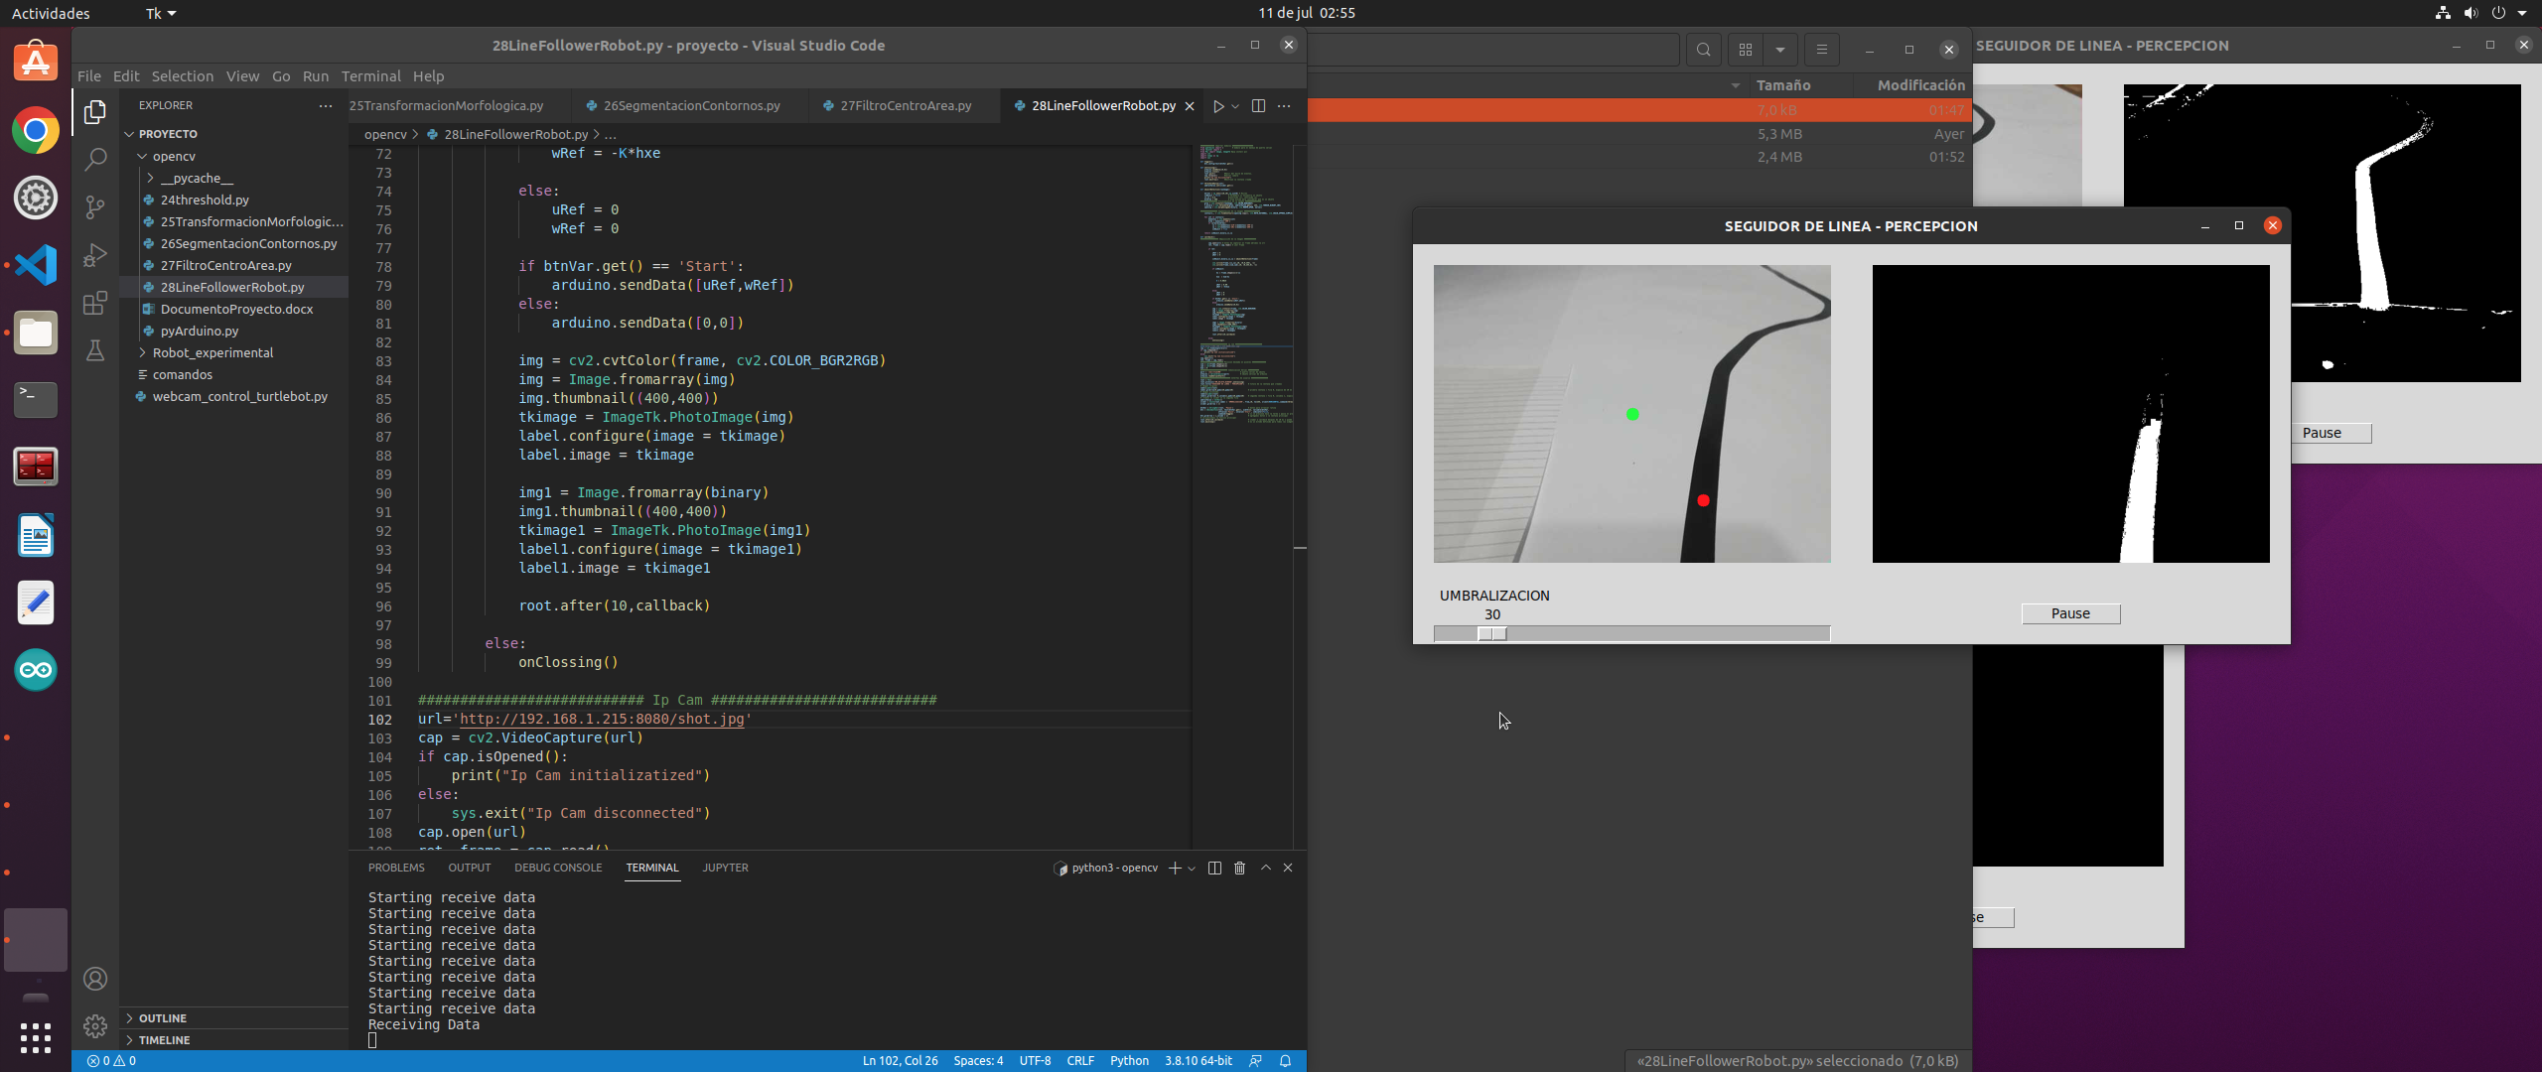

Cuando el punto de interés (color rojo) se encuentra a la derecha respecto al punto central en el eje X (color verde), se genera una señal de error positiva en valor de pixel que es: 115.

Lo cual hace que se active el giro horario. Lo cual hace que el robot se aproxime al centro de la línea.

# Capítulo 3 – Diseño de control del robot móvil

El diseño del sistema de control del robot móvil está compuesto por dos principales etapas. La primera etapa consiste en la etapa de bajo nivel constituida por los elementos de la figura 3.1.



Figura 3.1.- Control PID de bajo nivel para motores DC de robot móvil.

## Diseño del control PID de los motores



Figura 3.2.- Diagrama de bloques del sistema de identificación.

## 3.2 Pruebas y Resultados

Se ha armado la estructura del robot con todos los componentes expuestos anteriormente como se muestra en la figura.

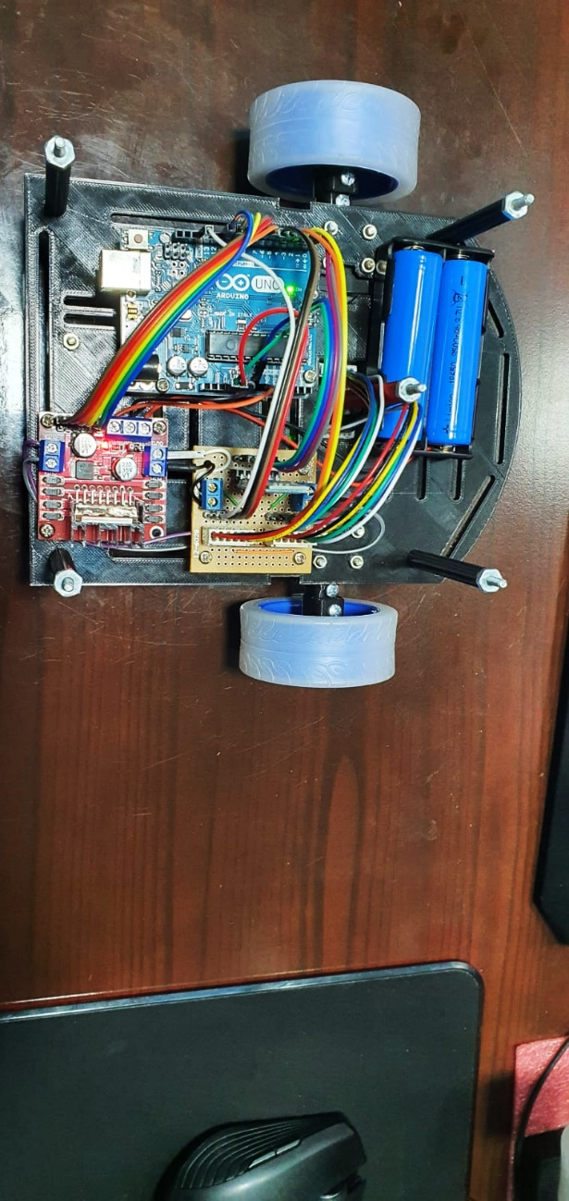

Figura 3.3.- Robot implementado.

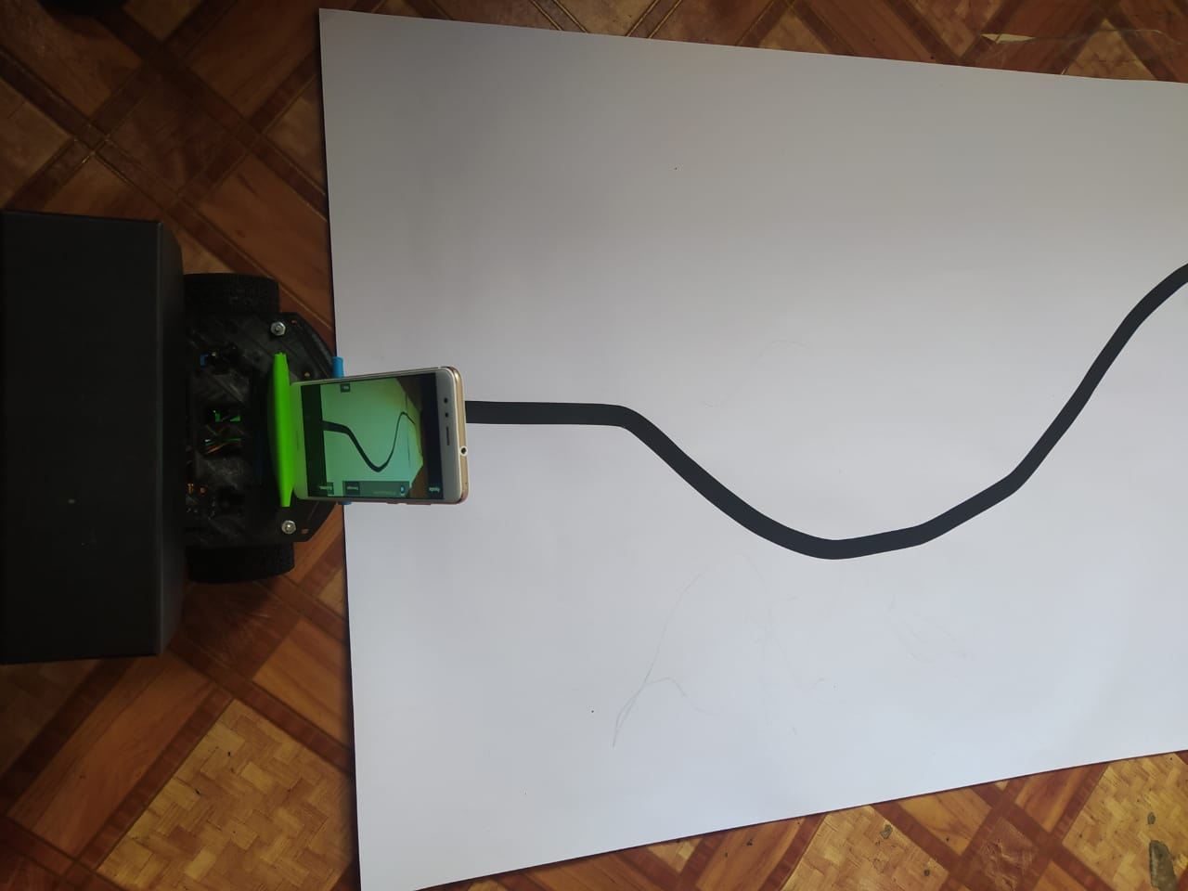

Figura 3.4.- Robot implementado con seguimiento de trayectoria.